Prečo je dôležité triediť kuchynský odpad z vašej domácnosti?
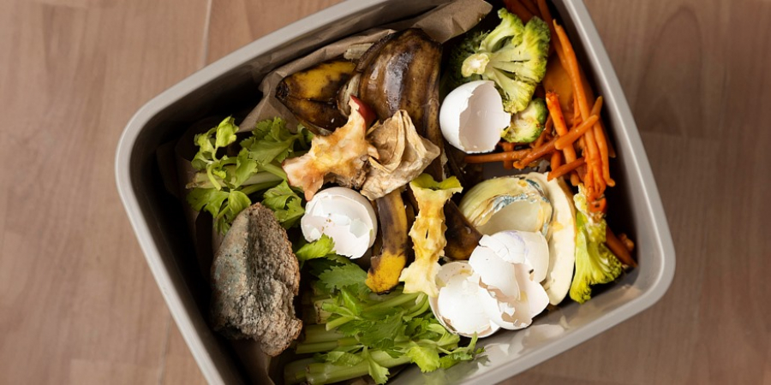

Kuchynský a potravinový odpad sa produkuje nielen v reštauráciách či jedálňach, ale vzniká takmer v každej domácnosti. Či už nedojedené zvyšky varených jedál, šupky z ovocia a zeleniny, potraviny po záruke, malé kosti, alebo zvyšky z kávy - to a ešte viac pravidelne vzniká u nás doma a žiaľ častokrát končí v komunálnom odpade a následne na skládke. To má za následok negatívny dopad nielen na životné prostredie, ale aj na peňaženky všetkých občanov, ktorí platia za odpad.
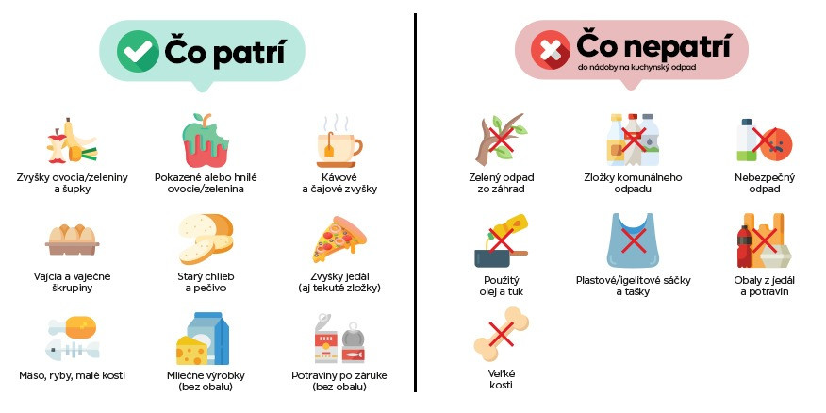

Výhody triedenia kuchynského odpadu:
1. Zníženie nákladov za odpad a získanie Envirofondov
Obce a mestá čaká v nasledujúcich rokoch čoraz väčšie zvyšovanie poplatkov za vývoz a dotrieďovanie komunálneho odpadu, aby sa predišlo hromadeniu odpadu na skládkach a tvorby skleníkových plynov. Preto je dôležité hľadať účinné spôsoby, ako tieto náklady minimalizovať. A práve zodpovedné triedenie kuchynského odpadu priamo u vás doma vedie k nižším poplatkom za komunálny odpad. Pretože čím viac vytriedeného odpadu (vrátane kuchynského odpadu) obec vykáže, tým menej zaplatí za skládkovanie jednej tony komunálneho odpadu.
Navyše, za každú tonu vytriedeného odpadu môže obec/mesto získať z envirofondov finančné prostriedky do obecného rozpočtu. Na to je však potrebné splniť novú podmienku (od roku 2025), ktorá vyžaduje minimálnu vytriedenosť odpadov nad úroveň 50 %.
2. Zníženie množstva odpadu na skládkach
Jednou z najúčinnejších metód, ako dosiahnuť zníženie množstva odpadu na skládkach, je neprodukovať odpad vôbec. Avšak pri tvorbe odpadu je dôležité dôsledné triedenie odpadu a najmä kuchynskej bio zložky. Tým sa zabezpečí, že biologicky rozložiteľné materiály, ako sú zvyšky jedla, potravín a ďalšie organické zložky, nebudú bezvýznamne kysnúť na skládkach, ale budú druhotne spracované, napríklad v bioplynových staniciach a následne sa z nich vyprodukuje elektrina, plyn a hnojivo.
Keď sa organický odpad rozkladá na skládke, v podmienkach nedostatku kyslíka, produkuje metán, čo je skleníkový plyn s výrazne vyšším potenciálom prispieť k globálnemu otepľovaniu ako oxid uhličitý. Preto znižovanie množstva odpadu, ktorý končí na skládkach, priamo prispieva k znižovaniu emisií skleníkových plynov. Každý kilogram kuchynského odpadu, ktorý sa správne vytriedi a spracuje mimo skládky, znamená úsilie nás všetkých o ochranu životného prostredia.
3. Zvýšené environmentálne povedomie
Aktívne triedenie odpadu môže viesť k zvýšeniu environmentálneho povedomia a zodpovednosti najmä mladej generácie. Výchova a osveta o dôležitosti odpadového hospodárstva môže zvýšiť účasť občanov na triedení odpadu a zlepšiť celkovú efektivitu odpadového hospodárstva.
4. Zlepšenie udržateľnosti
Mesto a obec sa môže stať udržateľnejším prostredníctvom efektívnejšieho spracovania kuchynského odpadu.
5. Vytvorenie zdravšieho prostredia
Zníženie množstva odpadu a znečistenia prispieva nielen k čistejšiemu a zdravšiemu prostrediu, v ktorom žijeme, ale taktiež k čistejšej planéte s ohľadom na budúcnosť.
Kľúčovým riešením pre vyššiu vytriedenosť kuchynského odpadu je zavedenie tzv. vedierkového zberu. Tento systém spočíva v tom, že každá domácnosť obdrží od obce vedierko určené na kuchynský bioodpad. V určených intervaloch sa vedierka spred domov vyprázdnia vodičmi.
Tento prístup umožňuje domácnostiam výrazne znížiť objem komunálneho odpadu, čo vedie k nižším poplatkom za jeho zber a likvidáciu. Zároveň prispieva k znižovaniu množstva odpadu smerujúceho na skládky, čím sa podporuje čistejšie a zdravšie životné prostredie.
O čistotu nádob a zber kuchynského odpadu v obci sa stará firma ESPIK.

